Откуда к нам хлеб пришёл?
Непосредственная организованная деятельность детей старшей группы 2014 – 2015 год
Задачи:
Закрепить знания детей о хлебе, как одном из величайших богатств на земле.
Закрепить названия профессии людей, выращивающих хлеб.
Познакомить детей с репродукциями известных художников, которые писали картины, изображающие крестьянский труд.
Развивать интонационную выразительность, силу голоса при чтении стихотворения.
Активизация и обогащение словаря: зерно, хлеб, хлебороб, комбайнер, страда, урожай.
Воспитывать бережное отношение к хлебу, уважение к труду людей, которые выращивают хлеб.
Словарная работа: страда, хлебороб, тракторист, комбайнер, пшеничный - ржаной хлеб.
Материал: иллюстрации уборки хлеба в наше время и в прошлом.
Коррекционная работа: Развивать внимание, понимание увиденного и прослушанного.

Ход НОД:
- Ребята, вы все любите хлебобулочные изделия, но знаете ли вы, как тяжела работа людей, выращивающих хлеб?
(ответы детей)
- Ребята, сегодня я расскажу вам, как выращивали хлеб раньше и как выращивают его сейчас.
- Обратите внимание, перед вами портрет Ильи Машкова (показ иллюстрации)
- Он написал замечательную картину, на которой изображены хлебобулочные изделия.
«Снедь московская. Хлебы» Илья Машков (показ репродукции)
На холсте изображены хлебы: хлеб чёрный и белый, ржаной и пшеничный. Батоны и буханки, булки, крендель, калач, бублики, сухарики, печенье всякое.
Хлебы свежие, вкусные, душистые, только что из печи.
Кажется, художник не только приглядывался к ним, а отведывал их своей кистью.
Хлебы расставлены так, будто это не те самые батоны и булки, которые каждый день появляются у нас на столе, а какие - то необыкновенные, драгоценные изделия.
Хлебы выставлены как в музее. Это и в самом деле великая ценность, богатство, радость – хлеб. Если много хлеба, если хлеб хорош, то и жизнь хороша.
- Но каравай хлеба не свалится с неба, это очень трудный и долгий путь, его весной сеют, а в августе собирают.
- Как вы думаете, как же хлеб попадает к нам на стол?
- Кто его выращивает? (хлеборобы)
- Сначала необходимо вспахать землю, чтобы она стала мягкая и рыхлая, чтобы хлебному зёрнышку было удобно и хорошо расти в земле. Эту тяжёлую работу выполняют трактористы, которые управляют тракторами с бороной (иллюстрация).
А раньше, когда не было трактора, людям помогали животные: лошади и коровы.
- Посмотрите на картину Михаила Константиновича Клодта «На пашне» (показ репродукции)
-Полотно, которое, стало одним из живописных символов России.
На картине мы видим – небо, земля, знойный летний полдень, крестьянка на минутку оторвалась от пахоты, чтобы взглянуть на бричку, мчащуюся по дороге. Но в этом незатейливом мотиве художник показывает, как живёт простой крестьянский народ, как тяжела их жизнь и как тяжело достаётся людям хлеб.
Машин не было и крестьяне с лукошком шли по полю и разбрасывали зёрна.
- В наше время зерно на распаханное поле выезжают трактора с сеялками, с помощью них зерно попадает в землю.
Зёрна необходимо посадить в срок, чтобы они смогли вырасти. Всё лето зёрна созревают в колосках.
- Обратите внимание, как выглядят колосья пшеницы и ржи (показ иллюстраций и настоящих колосьев)
- Поле во время созревания очень красивое. Художники изображают хлебные поля в своих картинах. Перед вами картина Михаила Шишкина «Рожь».
На картине изображены поле ржи и сосны, стоящие посредине полей.
На первом плане изображена дорога, ведущая в поле бесконечной ржи. Колосья колышутся на ветру, через пробелы между рожью виднеется зелёный сорняк. Дорога так же поросла зелёной травой, и лишь пробелы от колёс остались голые.
На втором плане среди ржи уже появляются вечно - зелёные сосны. Они стоят среди поля, как охрана и будут стоять там вечно, пока их не срубит человек, или они сами не падут на ярко- золотые поля.
На третьем плане уже виднеться закат. Нежно - голубое небо перерастает в розово - красное. Буквально, через несколько мгновений всё небо накроет бардовым одеялом, и вечер перерастёт в ночь. Вдали так же виднеются сосны уже омрачённые тенью заката.
С чем можно сравнить хлебное поле? (с морем). А как вы думаете, почему? (как и у моря, у поля не видно конца края, а когда дует ветер, по полю проходят волны) Поле ещё называют – нива.
Нива моя, нива золотая!
Зреешь ты, на солнце, колос наливая;
По тебе, по ветру, словно в синем море,
Волны так и ходят, ходят на просторе.

-Пока зёрна созревают, агрономы часто проходят по полям и внимательно рассматривают зёрна. Как вы думаете, для чего это они делают?
-И вот когда зёрна созрели, на поле выходят другие машины – комбайны, ими управляют – (комбайнёры). Началась уборка урожая или её называют – пора жатвы. Комбайн срезает колосья и вымолачивает из них зёрна, эти зёрна по специальному рукаву – бункеру высыпаются в машины.
-Жатва самая трудная и напряжённая пора, если во время не убрать урожай, то хлеба не будет. Но в наше время людям помогает сельскохозяйственная техника, а раньше, чтобы собрать урожай выходила вся семья от мала до велика.
- Вашему вниманию представляю репродукцию Григория Мясоедова « Страдная Пора – Косцы»
Изображенная на полотне жатва – самый тяжелый период крестьянской жизни. Есть очень короткий промежуток времени, когда можно собрать созревшую рожь. Если опоздать или замешкаться, то поле так и останется неубранным, пропадет труд целого года, а перед семьей замаячит страшный призрак голодной зимы.
Вот и выходят в поле все, от мала до велика. Первым из жнецов идет глава семейства, самый опытный и сильный, за ним остальные мужчины семьи. Для самого юного такой труд ещё сложен, но он всеми силами старается не отстать от старших жнецов. Своя работа есть и у женщин с детьми: вязать снопы, подбирать упавшие колоски. Вся семья выходит на поле ещё затемно и трудится, пока это возможно.
Такая работа забирает все силы и выматывает, но она же доставляет невыразимое наслаждение: крестьяне подводят итоги прошедшего года, собирая урожай. Скоро зерно заберут с поля, и наступит самая радостная пора – сытая золотая осень. Поэтому лица крестьян сосредоточены, но не выражают усталости или муки.
И пускай, сегодня уже не нужно косами жать рожь и пшеницу, крестьянский труд все равно остается тяжелыми, но почетным.
- Сжата, рожь… сереет жниво, ощетинились поля, ну, зато скирды красиво, смотрят сердце веселя.
Люди радостны, довольны:
Не пропал их даром труд, и повсюду с песней вольной, раздается там и тут: То-то мы! То-то мы! Хлеб готовим для зимы!
- Почему поэт говорит, что скирды "веселят сердце"? Чему радуются люди?
- Из снопов зёрна необходимо вымолоть, выбить, раньше люди делали это с помощью цепи.
По гумну же стройным рядом
Люди движутся с цепом.
Пот горячим льется градом,
Лица пышут их огнём.
То-то мы! То-то мы! Хлеб готовим для зимы!
1.Что описано в этом стихотворении? (труд людей, которые молотят хлеб).
2. Как вы думаете, молотить – это тяжелый труд?
- Зёрна необходимо просушить, чтобы не запрели, их везут на элеватор.
- Затем хлеб везут на мельницу, там зёрна растирают в муку.
- Куда же потом везут муку? (на хлебозаводы)
- Что выпекают из пшеничной муки? (хлебобулочные изделия)

Хлеб всему голова! Без хлеба – нет обеда. Хлеб – батюшка, вода – матушка.

Так гласят русские пословицы.

- У русских главный национальный продукт – это хлеб и дорогих гостей встречают хлебом и солью. Дорогой гость отламывает кусочек от каравая, обмакивает в соль и есть.
- Вот и закончилось наше путешествие. Теперь вы знаете, откуда пришёл хлеб на наш стол, и будете с уважением относиться к хлебу и людям, которые его выращивают. Хлеб нельзя бросать на землю, на пол, его надо беречь. Раньше, если хлеб нечаянно роняли, то поднимали и просили у него за это прощение.
- А теперь прошу всех, угощайтесь, берите сушки и печенье и поблагодарите тех, кто их сделал.

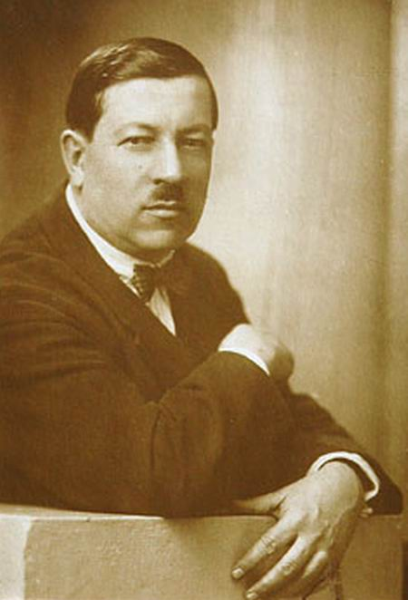
Илья Машков

Снедь московская. Хлебы»
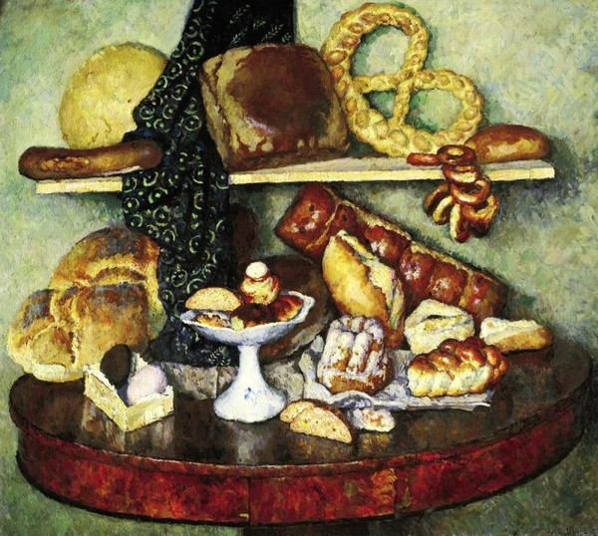

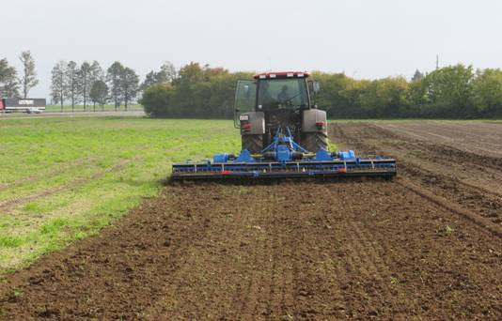
С помощью тракторов готовят поля к посадке зёрен.

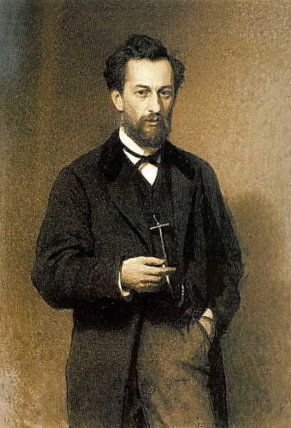

Михаил Константинович Клодт

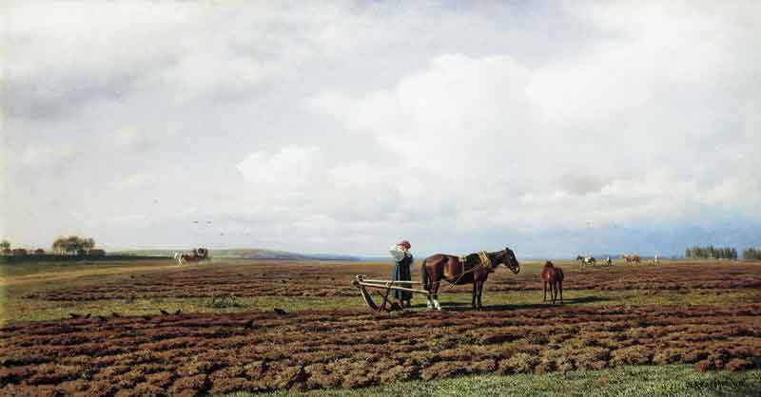
На пашне
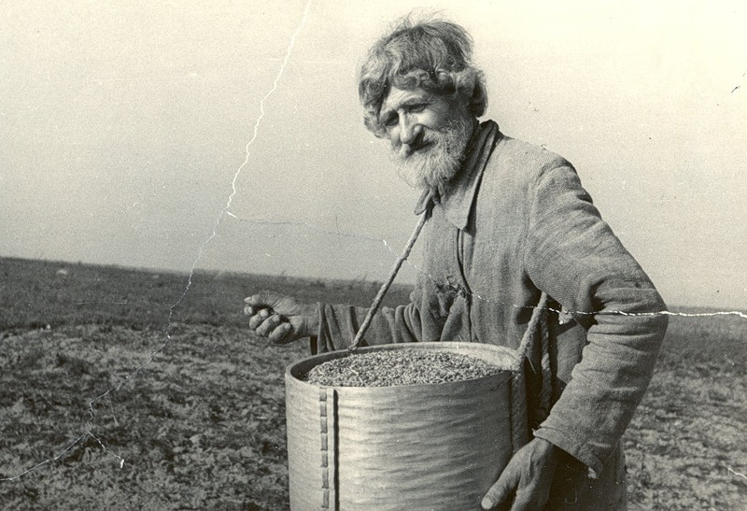
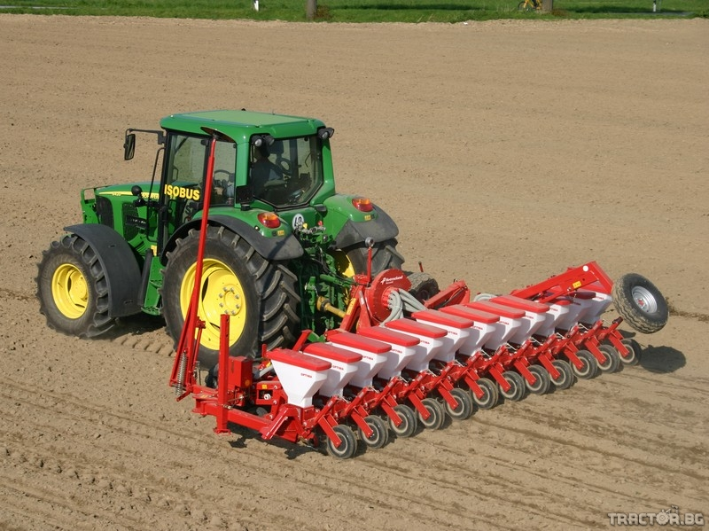
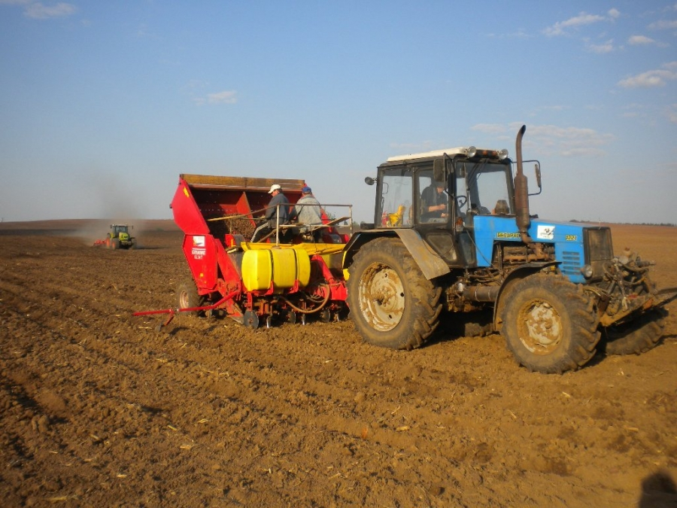
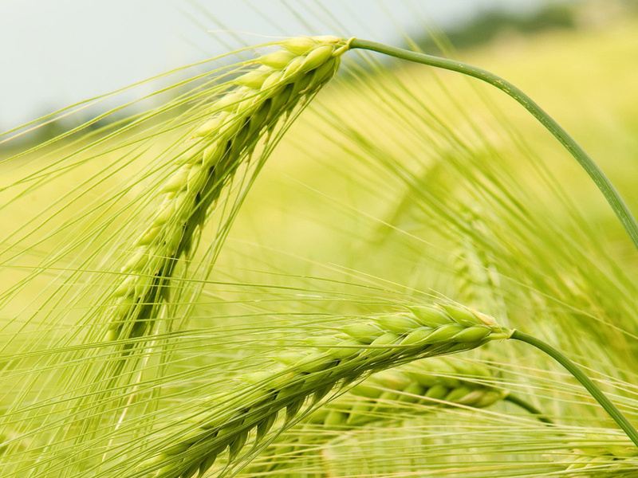
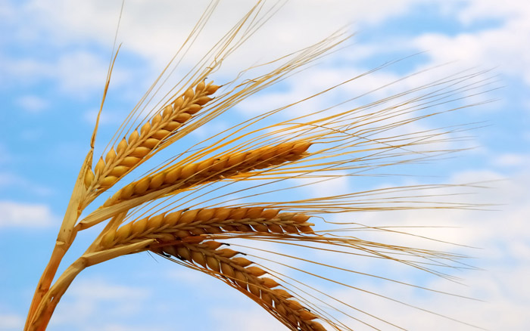
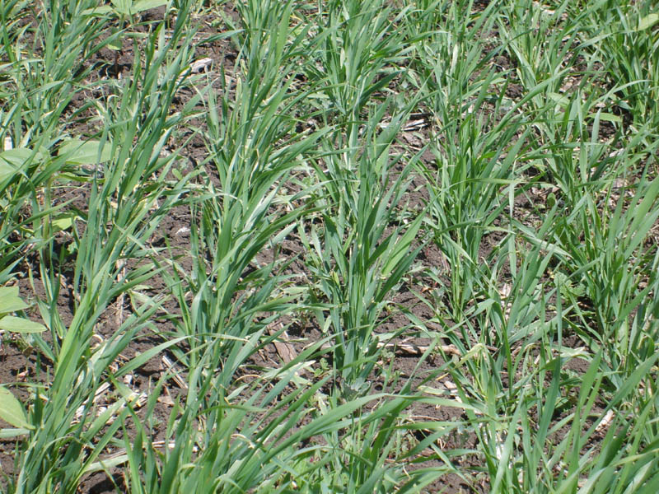
Колосья пшеницы Колосья ржи

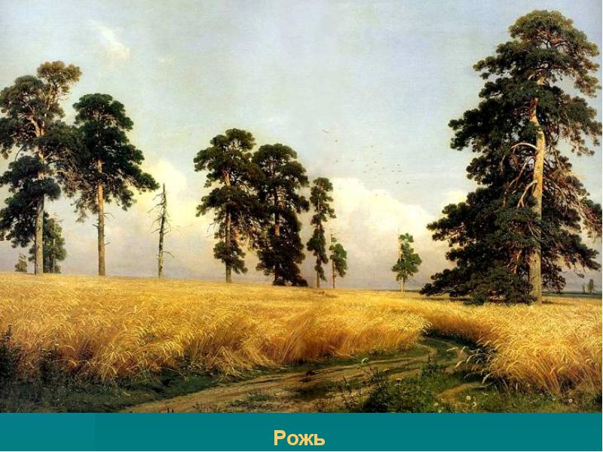

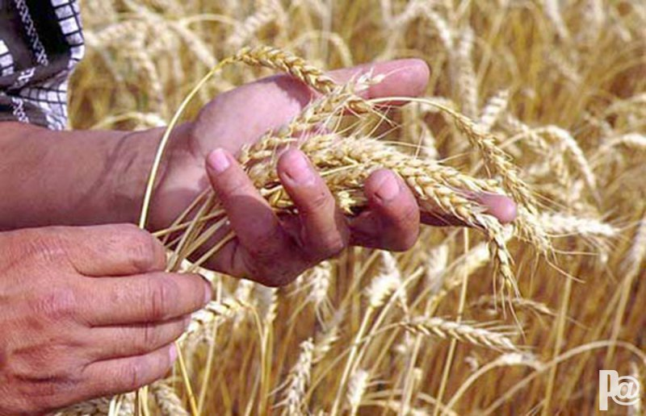

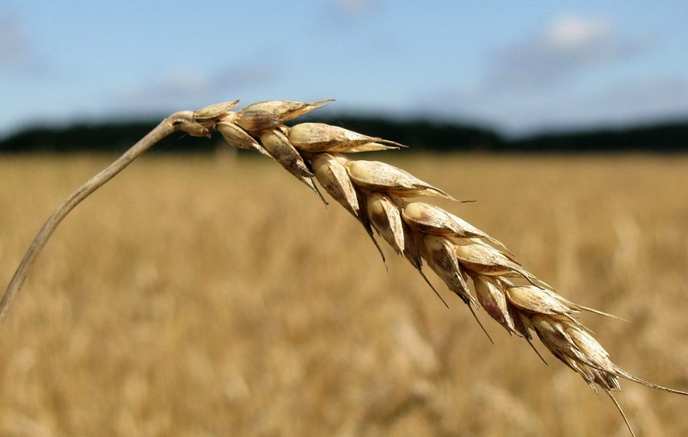
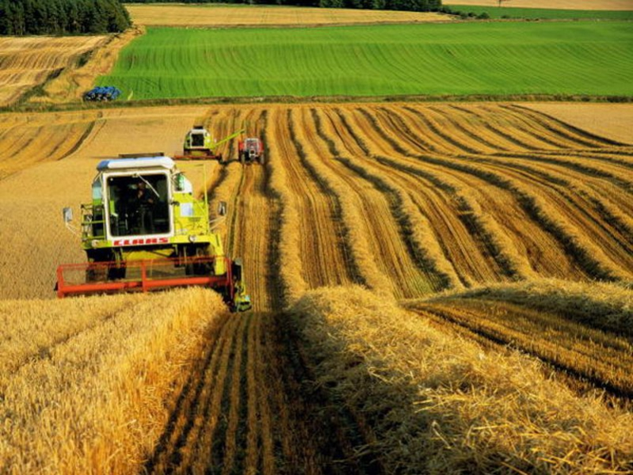
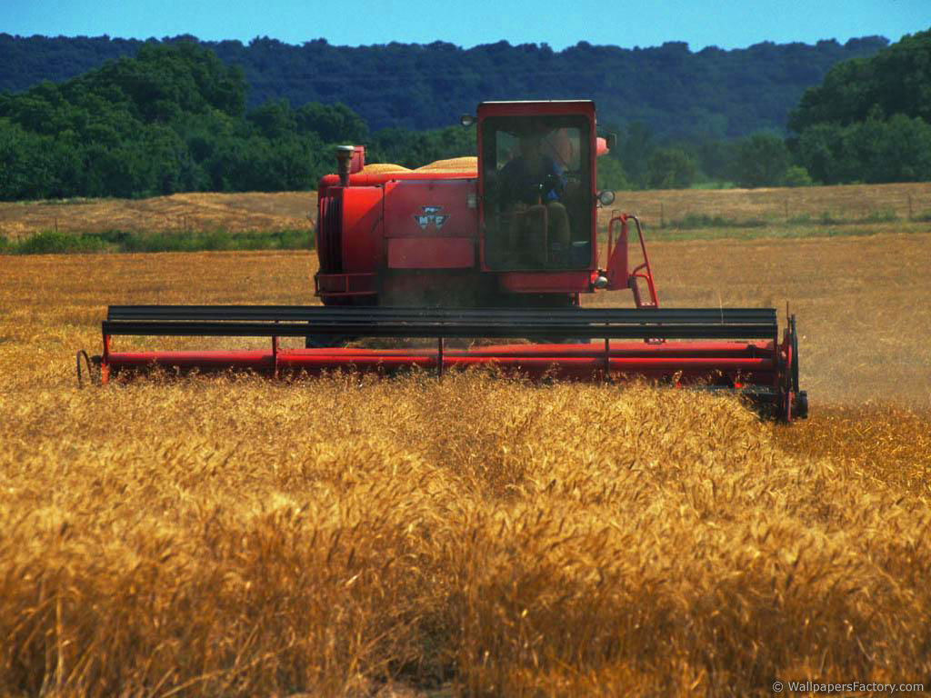

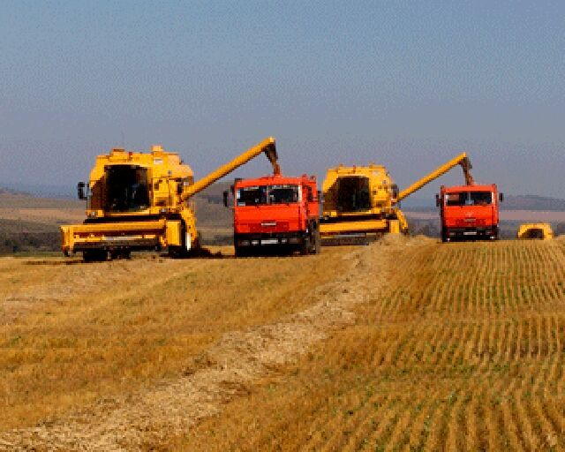
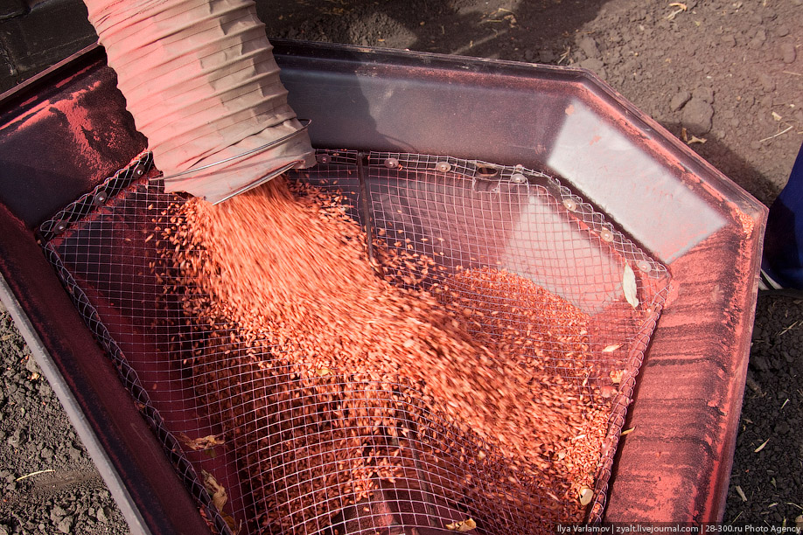
Григория Мясоедова
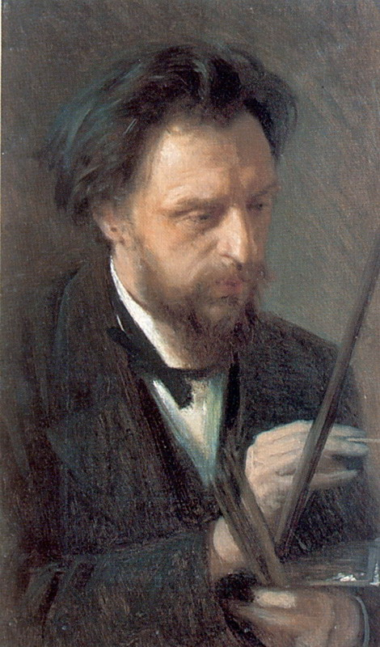

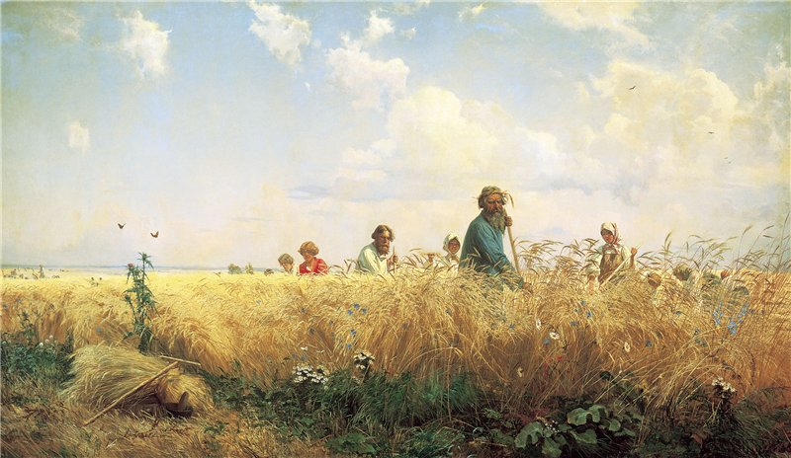
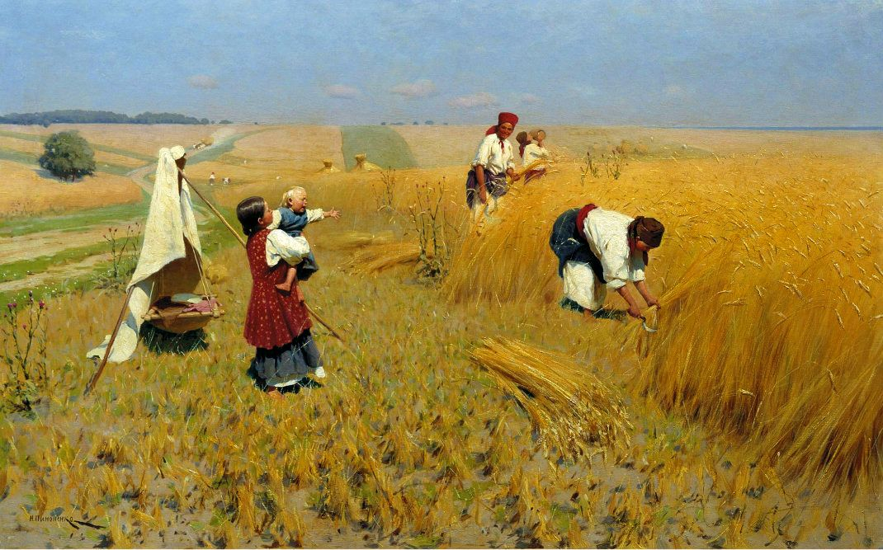
Григория Мясоедова « Страдная Пора – Косцы»

